<狭心症のタイプ>

Acute coronary syndrome = AMI + UAP
不安定狭心症
労作、安静型を問わず、新たに2ヵ月以内に起こった狭心症
狭心症の進行性の増悪
30分以上の狭心痛の持続、治療に反応しない、ST、T波の変化はあるがQ波や逸脱酵素の増加は認められないもの

<検査所見>
運動負荷試験
ST部分の水平型、もしくは下方に凸の1mm以上の下降で陽性とする
感度 0.70、特異度 0.80
ST低下の度合いが強いほど、高度の冠動脈病変が示唆される
運動負荷で血圧が低下した場合は、左室心筋の大部分が虚血となったと考える
LMT病変や三枝病変を疑う
冠動脈造影
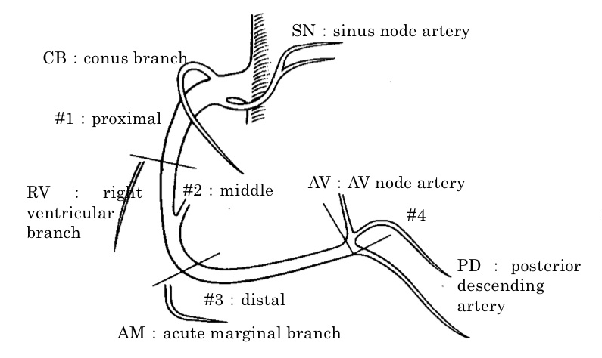
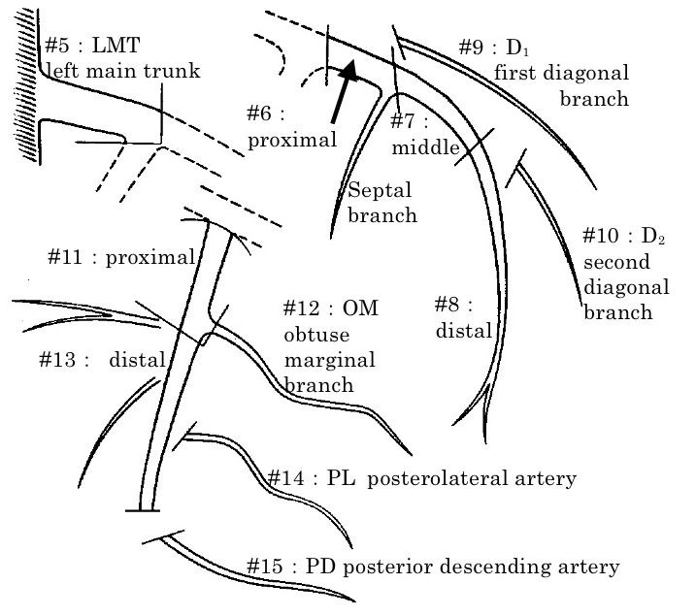
LMTで50%、その他の冠動脈で75%以上の狭窄を有意とする
LMT病変は三枝病変と同等に予後不良

<参考文献>
麻酔への知的アプローチ

